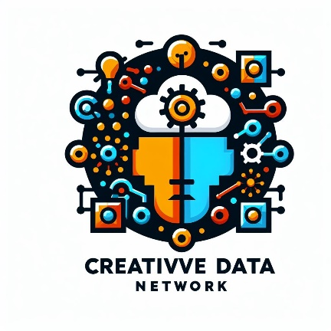
Creative Data Network
  - Consulta de Análise de Dados
Localização: Av. Paulista, 132, São Paulo – SP
Equipe:
- Arthur Nunes dos Santos: Novo Funcionário, Cargo: Consultor Jr.
- Abner Hideki de Carvalho: Consultor Sênior
- Ana Elisa Rubinato Cavalheiro: Responsável Financeiro
- Adriana Cristina Graciano Lope: Recursos Humanos
- C.E.O: Luan Santana
Plano Integrador/Integração:
- Apresentação dos princípios da empresa:
  - Quem Somos Nós
  - Missão, Visão
  - Valores / Cultura da Empresa
- Apresentação de Benefícios:
  - Vale Transporte
  - GYM Pass
  - Vale Alimentação
  - Convênio Médico
  - 1 Notebook para Uso Pessoal
  - 1 iPhone 15 Pro Max Empresarial
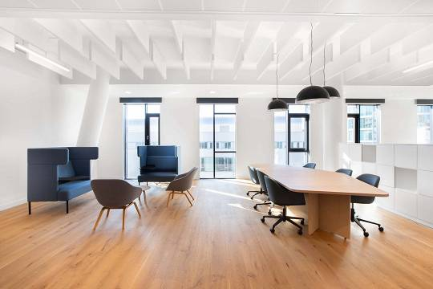
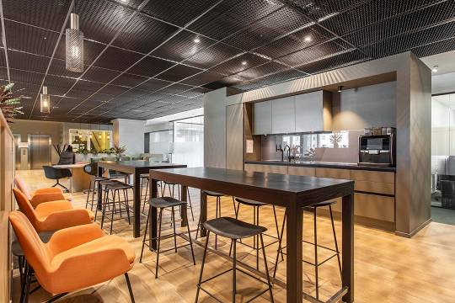
- Apresentação da Estrutura/Prédio da Empresa

- Coffee Break:
  - Em parceria com o Starbucks, oferecemos vale-cappuccino e salgados para os novos funcionários durante o primeiro mês. Após esse período, aproveite 45% de desconto com o cupom: CDN2025.
- Dinâmica:
Com o intuito de apresentar o novo integrante para a equipe restante finalizaremos o dia com a dinâmica para descontrair e ter um acolhimento.

